Библиотечный фонд муниципального бюджетного дошкольного образовательного учреждения «Ероховский детский сад»

В соответствии с законом РФ «Об образовании в Российской Федерации» от 29 декабря 2012 года № 273-ФЗ ст.18 в целях обеспечения реализации образовательной программы дошкольного образования в МБДОУ «Ероховский детский сад» сформирована библиотека.
Библиотечный фонд укомплектован печатными, электронными учебными изданиями (включая учебные пособия), методическими изданиями по всем входящим в реализуемую образовательную программу дошкольного образования МБДОУ «Ероховский детский сад» образовательным областям. Библиотека расположена в методическом кабинете, оснащена оборудованием, обеспечивающим свободный доступ к сети Интернет, работу с компьютером, принтером, ксероксом.
Для педагогов МБДОУ «Ероховский детский сад» обеспечен доступ к образовательным информационным системам и информационно - телекоммуникационным сетям. Деятельность библиотеки регламентируется нормативно-правовым актом «Порядком пользования педагогических работников МБДОУ «Ероховский детский сад» библиотеками и информационными ресурсами, а также доступа к информационно-телекоммуникационным сетям и базам данных, учебным и методическим материалам, музейным фондам, материально-техническим средствам обеспечения образовательной деятельности».
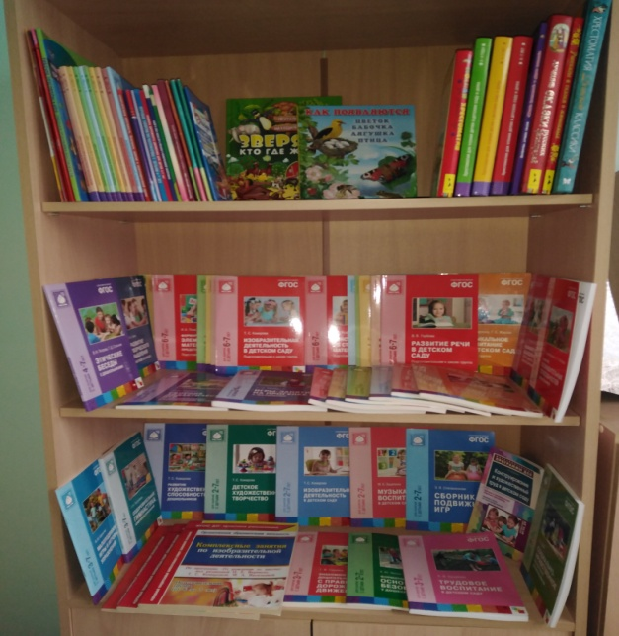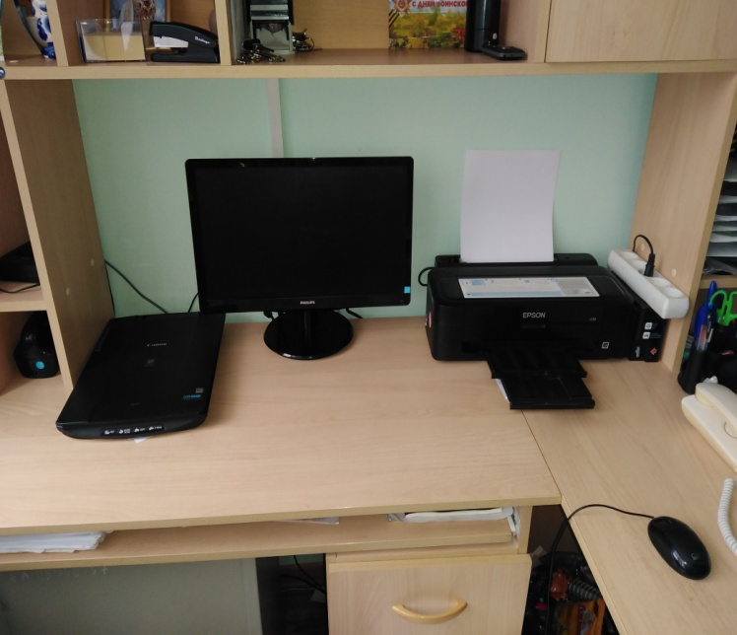

Обеспеченность методическими материалами и средствами обучения и воспитания

ДОО обеспечено учебно-методическим комплектом, работа над совершенствованием которого постоянно ведется.
Методическое обеспечение учреждения отвечает требованиям комплектности и качества обеспечения образовательного процесса. Учебно-методический комплект включает в себя:

Библиотечный фонд МБДОУ «Ероховский детский сад» включает в себя учебно-методические пособия для работы с детьми:
Образовательная область «Социально-коммуникативное развитие»
- Буре Р.С. «Социально – нравственное воспитание дошкольников» (3-7) М: Мозаика-Синтез. 2016
- Петрова В.И., Стульник Т.Д «Этические беседы с детьми» (4-7) М: Мозаика-Синтез. 2017
- Куцакова Л.В. «Трудовое воспитание в детском саду» М: Мозаика-Синтез. 2016
- Белая К.Ю. «Формирование основ безопасности у дошкольников «(2-7) М: Мозаика-Синтез. 2018
- Саулина Т.Ф. «Знакомим дошкольников с правилами дорожного движения» (3-7) М: Мозаика-Синтез. 2018
- Г.Д..Беляевскова, Е.А.Мартынова «Правила дорожного движения» (3-7) Издательство «Учитель» 2016
- Теплюк С.Н. «Игры-занятия на прогулке с малышами» М: Мозаика-Синтез. 2016

Образовательная область «Познавательное развитие»
- Помораева И.А., Позина В.А, Формирование элементарных математических представлений Младшая группа.; М.: Мозаика-Синтез 2017
- Помораева И.А., Позина В.А, Формирование элементарных математических представлений Средняя группа.; М.: Мозаика-Синтез 2018
- Помораева И.А., Позина В.А, Формирование элементарных математических представлений Подготовительная к школе. группа; М.: Мозаика-Синтез 2018
- Дыбина О.В. « Ознакомление с предметным и социальным окружением» Младшая группа. Москва.; Мозаика-Синтез, 2017
- Дыбина О.В. « Ознакомление с предметным и социальным окружением» Средняя группа. Москва.; Мозаика-Синтез, 2018
- Дыбина О.В. « Ознакомление с предметным и социальным окружением» Старшая группа. Москва.; Мозаика-Синтез, 2018
- Дыбина О.В. « Ознакомление с предметным и социальным окружением» Подготовительная к школе. группа. Москва.; Мозаика-Синтез, 2018
- Соломенникова О.А. «Ознакомление с природой в детском саду» Младшая группа Москва.; Мозаика-Синтез, 2018
- Соломенникова О.А. «Ознакомление с природой в детском саду» Средняя группа Москва.; Мозаика-Синтез, 2017
- Соломенникова О.А. «Ознакомление с природой в детском саду» Старшая группа Москва.; Мозаика-Синтез, 2017
- Соломенникова О.А. «Ознакомление с природой в детском саду» Подготовительная к школе. группа Москва.; Мозаика-Синтез, 2018
- Шиян О.А. «Развитие творческого мышления» Работаем по сказке (3-7) Москва.; Мозаика-Синтез, 2018
- Павлова Л.Ю. «Сборник дидактических игр по ознакомлению с окружающим миром» (4-7) Москва.; Мозаика-Синтез 2018
- Крашенинников Е.Е., Холодова О.Л. «Развитие познавательных способностей дошкольников» (4-7) Москва.; Мозаика-Синтез 2016
- Веракса Н.Е., Галимов О.Р. «Познавательно-исследовательская деятельность дошкольников» (4-7) Москва.; Мозаика-Синтез 2018
- Веракса Н.Е., Веракса А.Н.. «Проектная деятельность дошкольников» Москва.; Мозаика-Синтез 2018
- Энциклопедия в картинках «Мир растений» Москва РОСМЭН 2015
- Л.Н. Менщикова «Экспериментальная деятельность детей» (4-6лет)

Образовательная область « Речевое развитие»
- Гербова В.В. «Развитие речи в детском саду» Младшая группа М: Мозайка-Синтез, 2018
- Гербова В.В. «Развитие речи в детском саду» Средняя группа М: Мозайка –Синтез 2018
- Гербова В.В. «Развитие речи в детском саду» Старшая группа» М: Мозайка –Синтез 2018
- Гербова В.В. «Развитие речи в детском саду» Подготовительная к школе группа группа» М: Мозайка –Синтез 2018
- Батяева С.В., Савостьянова Е.В. «Большой альбом по развитию речи» Москва,РОСМЭН 2017
- Максаков А.И. «Воспитание звуковой культуры речи у дошкольников», М: Мозайка –Синтез 2006
- Максаков А.И. Правильно ли говорит ваш ребенок», М: Мозайка –Синтез 2005
- Кыласова Л.Е. «Развитие речи» Издательство Учитель, 2011
- Павленко И.П., Родиошкина И.Т. «Развитие речи и ознакомление с окружающим» ТЦ Сфера 2006
- Комратова Н.Р. «Учим говорить правильно» Москва 2005
- Ушакова О.С. «Развитие речи детей 3-5 лет» Москва ТЦ Сфера 2014
- Ушакова О.С. «Развитие речи детей 5-7 лет» Москва ТЦ Сфера 2014
- Маханёва М.Д., ГоголеваН.А. «Обучение грамоте детей 5-7 лет», ТЦ «Сфера» Москва, 2010
- Ткаченко Т.А. «Учим говорить правильно», М:, «Издательство ГНОМ и Д», 2001
- Т.М.Пименова, В.В.Архипова «Формирование художественно-речевых навыков у детей 5-7 лет» Издательство Учитель

Образовательная область «Художественно-эстетическое развитие»
- Комарова Т.С. «Изобразительная деятельность в детском саду» Младшая группа М.: Мозаика-Синтез, 2018
- Комарова Т.С. «Изобразительная деятельность в детском саду» Средняя группа М.: Мозаика-Синтез, 2018
- Комарова Т.С. «Изобразительная деятельность в детском саду» Старшая группа М.: Мозаика-Синтез, 2018
- Комарова Т.С. «Изобразительная деятельность в детском саду» Подготовительная к школе группа М.: Мозаика-Синтез, 2018
- Комарова Т.С. «Детское художественное творчество» (2-7), М.: Мозаика-Синтез, 2017
- Зацепина М.Б. «Музыкальное воспитание в детском саду» (2-7), М.: Мозаика-Синтез, 2018
- Куцакова Л.В.»Конструирование из строительного материала» Средняя группа М.: Мозаика-Синтез, 2017
- Куцакова Л.В.»Конструирование из строительного материала» Старшая группа М.: Мозаика-Синтез, 2017
- Куцакова Л.В.»Конструирование из строительного материала» Подготовительная к школе группа М.: Мозаика-Синтез, 2017
- Комарова Т.С. «Развитие художественных способностей дошкольников» М.: Мозаика-Синтез, 2017
- Николкина Т.А. «Изобразительная деятельность» Издательство «Учитель».
- Куцакова Л.В. «Конструирование и художественный труд в детском саду» «ТЦ СФЕРА»
- Павлова О.В. Комплексные занятия по изобразительной деятельности Средняя группа Издательство «Учитель».
- Павлова О.В. Комплексные занятия по изобразительной деятельности Старшая группа Издательство «Учитель».
- Павлова О.В. Комплексные занятия по изобразительной деятельности Подготовительная к школе группа Издательство «Учитель».
- Т.С.Комарова «Изобразительная деятельность в детском саду» (2-7), М.: Мозаика-Синтез, 2018

Образовательная область «Физическое развитие»
- Пензулаева Л.И. «Физическая культура в детском саду» Младшая группа.М.:Мозаика-Синтез,2017
- Пензулаева Л.И. «Физическая культура в детском саду» Средняя группа.М.:Мозаика-Синтез,2018
- Пензулаева Л.И. «Физическая культура в детском саду» Старшая группа. М.:Мозаика-Синтез,2017
- Пензулаева Л.И. «Физическая культура в детском саду» Подготовительная к школе группа.М.:Мозаика-Синтез,2017
- Картушина М.Ю. «Сценарии оздоровительных досугов для детей 6-7лет» ТЦ Сфера Москва, 2017
- Борисова М.М. «Малоподвижные игры и игровые упражнения»(3-7) М.:Мозаика-Синтез,2016
- Пензулаева Л.И. «Оздоровительная гимнастика. Комплексы упражнений» М.:Мозаика-Синтез,2014
- Степаненкова Э.Я. «Сборник подвижных игр с детьми 2-7 лет» М.:Мозаика-Синтез,2017
- Фёдорова С.Ю. Примерные планы физкультурных занятий с детьми 3-4 лет. Младшая группа М.:Мозаика-Синтез,2017
- Фёдорова С.Ю. Примерные планы физкультурных занятий с детьми 4-5 лет. Средняя группа М.:Мозаика-Синтез,2017
- Фёдорова С.Ю. Примерные планы физкультурных занятий с детьми 5-6 лет. Старшая группа М.:Мозаика-Синтез,2017
- Фёдорова С.Ю. Примерные планы физкультурных занятий с детьми 6-7 лет. Подготовительная к школе группа М.:Мозаика-Синтез,2017
- Волошина Л.Н., Исаенко Ю.М. «Игровые физкультурные занятия в разновозрастной группе» Издательство «Учитель».
- Соломенникова Н.М. «Организация спортивного досуга дошкольников» (4-7) Издательство «Учитель».
Используемые пособия по реализации Программы части, формируемой участниками образовательных отношений
1. Грачёвский район Оренбургской области :краеведческий атлас. Типография «Русь-Сервис», 2011
2. А.Д.ПотешкинГрачи (энциклопедический сборник Грачёвского района)
3. Б.Брискер. Стихи и рассказы о родном крае
4. С.Колычев «Люди и камни» (Очерки из жизни Стобеусов)
5. Эхо войны. Сборник стихов поэтов-земляков о ВОВ
6. В.Я.Егоров «Навечно в памяти живых» Книга памяти (посвящается участникам ВОВ и труженикам тыла)
7. Грачёвский край –земля родная (орегинал-макеты)
8. Два века Родного села 1811-2011
9.Грачёвский санаторий «Рябинушка» 20 лет вместе автор проекта Петрова Е.А.
10. Е.Дубкова Сборник стихов
11. Е.Дубкова «Души мгновения ложатся в строки»

Интернет ресурсы:
- «Вопросы интернет образования» - электронный журнал, статьи по методике и дидактике обучения с использованием ИКТ www.vio.fio.ru
- Детские электронные презентации и клипы viki.rdf.ru
- «Дошкольник - сайт для всей семьи» doshkolnik.ru
- Страна мастеров stranamasterov.ru
Российское образование. Федеральный портал www.edu.ru

Основой методического комплекта является учебные пособия, используемые при реализации образовательной программы дошкольного образования, с учетом требований федеральных государственных образовательных стандартов:
- методические пособия для педагогов по всем направлениям развития ребенка
- наглядно-дидактические пособия
- комплекты для творчества
- электронные образовательные ресурсы
- литературу по приоритетным направлениям развития образовательной системы Российской Федерации;
- законы и иные нормативные правовые акты, регламентирующие образовательную деятельность;
- учебные пособия по педагогике;
- учебные пособия по детской, возрастной и социальной психологии; психологии отношений,
- пособия по теории и методике воспитательной работы и др.
- «Организация питания в дошкольном образовательном учреждении»

